癌症
康复指导手册

吉林省抗癌协会
吉林省肿瘤医院

吉林省抗癌协会癌症康复分会
——康复的家园
为了更好的开展癌症康复工作，经吉林省科协、吉林省民政厅批准，同意成立吉林省抗癌协会癌症康复分会，并在省民间组织管理局登记注册。
吉林省抗癌协会癌症康复分会是医患结合以癌症患者为主体的群众性抗癌组织。其宗旨是：倡导医患结合、科学抗癌、群体抗癌、综合康复的理念，坚持以人为本、服务会员、重塑生命，回归社会。吉林省抗癌协会癌症康复分会将在中国抗癌协会癌症康复工作委员会的指导下，开展癌症康复项目，癌症知识培训，经验交流等多种形式的综合性康复活动。搭建患者与医生，患者与患者之间沟通的平台，为患者提供精神心理抚慰和科学知识以及就医帮助，为患者解难释疑。组织培训、讲座、咨询，指导体疗、食疗及心理治疗，为患者提供相互支持、相互倾诉的互动条件，减轻恐惧、焦虑情绪，增强抗癌信心。通过群体抗癌，为更多患者完成医院常规治疗后的延续、完善和补充。
欢迎大家加入癌症康复分会，在这个大家庭中得到科学的康复知识和方法，配合医生最大限度地发挥自己的潜能，顽强拼搏，自强不息。我们将为会员建立康复病历，提供专业的康复指导，并享受定期随访，还建立VIP会员制，提供优质服务。
联系人 ： 周红
联系电话 ：85871047 13943000677 ？
地址：吉林省肿瘤医院一号住院楼一楼 ？
会员入会条件
一、已确诊为癌症的患者。
二、本人自愿入会。
三、能自觉遵守康复分会的各项规章制度，服从管理。
四、积极参加康复分会组织的各项活动。
五、乐于奉献，不求索取。
会员权利
一、会员有选举权、被选举权和表决权。
二、会员有活动参与权、知情权、合理建议权和监督权。
三、入会自愿、退会自由。
会员义务
一、遵守康复分会的各项规章制度,执行康复分会的的决议。 二、维护康复分会的声誉和合法权益。
三、热爱康复分会,积极参加康复分会的活动,完成康复分会分配的任务。
四、支持康复分会的工作,积极提出合理化建议。

入 会 须 知
一、本人自愿入分会。
二、自觉遵守本分会的各项规章制度。
三、积极参加和支持本分会组织的各项活动，认真完成本分会交办的工作。
四、热爱康复工作，热爱集体，维护本分会的合法权益。不得擅自使用本分会名称作任何个人活动，具有爱心和奉献精神，互敬互爱，互相帮助。
五、注意维护会员间的隐私权和其他应予保密的权利，不得随意公开其它会员个人资料。
六、自觉维护康复分会的权益，不损害会员利益，不参加与推销药品有关的组织及活动。未经本分会允许参加其它组织活动，并给分会造成影响者予以开除。
七、反对伪科学，不搞封建迷信活动。
八，癌龄超过5年者属临床治愈，本会将不把您作为会员（对本会有突出贡献者除外）。

癌症康复学的内容是什么
癌症康复学是新近发展起来的康复医学和肿瘤学的一个分支，是使癌症患者战胜癌症，延长生命或提高生存质量，努力回归社会的重要环节。随着现代医学的发展和进步，癌症已不再是一个与死亡划等号的疾病，许多癌症患者经治疗后重新获得生命。他们因癌症本身或治疗所造成的心理障碍，身体的残疾，功能的恢复，职业不适应和缺乏经济支持等等均应在癌症康复的范畴内来解决。癌症康复贯穿于癌症患者的诊断——治疗中——治疗后——终末期——死亡患者家庭心理支持这一全过程。但目前国内多将癌症康复集中在对手术，化疗和放疗后患者出现的身心功能障碍的恢复性治疗。

我国癌症康复组织
中国抗癌协会癌症康复会于1990年成立，简称中国癌症康复会,是医患结合以癌症患者为主体的群众性抗癌社团组织，是中国抗癌协会二级组织。其宗旨是：科学地、正确地指导癌症患者进行综合康复治疗，使癌症患者生存时间更长，生活质量更高。主要协助与指导患者进行康复治疗，组织群体抗癌，交流康复经验，举办癌症康复学术活动并开展研究，负责全国各地癌症康复组织的协调和业务指导工作。目前全国各地癌症康复组织已发展为84家，其中有66 个康复组织为中国抗癌协会癌症康复会的团体会员单位，有10万多会员。
癌症康复期的饮食注意
防止癌症复发、转移须节制酸性食物的摄取，加大碱性食物的摄入量。酸性食品是指含氯、硫、磷元素较多，在体内最终代谢产物呈酸性的食物。主要有畜禽肉、鱼虾、禽蛋等动物蛋白都是酸性食品，糖、酒更是酸性食品。 碱性食品是指含钙、鎂、钾元素较多，在体内最终代谢产物呈碱性的食物。常见的碱性食品有各种蔬菜水果、豆类、粗粮、坚果等植物性食物。

群体抗癌---康复之路
群体抗癌就是新老患友一起组织开展各项康复活动，如邀请专家讲座、专题研讨咨询、交流抗癌经验、介绍抗癌信息、评选抗癌明星、组织庆祝联欢等。

在群体抗癌的集体中，健康的精神磁石般的吸引着每个成员，无数棵生命之树长出了新枝。这就是集体心理治疗的作用。它包括：集体训练,集体教育，主要是通过讲课的方式进行。

研究结果表明，通过集体治疗而得到情感方面和社会支持的癌症患者继续生存的时间，要比接受单独治疗的患者长二倍，社会支持起着缓和心理紧张状态的作用，而提高机体的免疫功能。

在集体治疗中，患者有机会表达自己的感受，有利于消除孤独感，增强患者战胜疾病的信心，提高其生存质量。

出院后的恢复性康复
癌症不同于其他疾病，住院治疗结束出院后，医务人员的任务并未完成，还必须定期随访并督促患者来院接受综合治疗，并给予恢复性的康复性指导。如坚持住院期间的康复性功能锻炼，制定一个合理的饮食、活动、休息、娱乐计划，指导家属帮助患者完成一些康复措施。

康复需要长期的坚持
因癌症本身或治疗所造成的心理障碍，身体的残疾，功能欠恢复，职业不适应和缺乏经济支持等等均应在癌症康复的范畴内来解决，癌症康复贯穿于癌症患者，诊断——治疗中——治疗后——终末期。所以，癌症康复需要长期坚持。

癌症患者营养的补充

癌症病人在疾病的不同阶段，饮食的需求不完全一样，应在医生指导下订个食谱，蛋白质的摄取最好是植物性蛋白质和部分动物性蛋白,特别是动物性蛋白不宜过多。制订食谱时还要注意选择低脂肪、低盐和富含维生素、微量元素的饮食，这对癌症病人的治疗和康复很重要。

癌症康复十要素
1精神愉快 放松情绪，避免和减少参加各种可能造成不良情绪的活动或紧张的工作。
2生活规律 充分合理地安排自己的生活、起居、饮食、体能锻炼、娱乐活动、社会交往等并使之规律化。
3科学饮食 科学的营养饮食，能够提高和巩固疗效。
4合理锻炼 恢复体力，增强抗病能力。更重要的是使精神上有寄托，消除悲观情绪。
5房事有度 不影响身体健康的前提下，适当的性生活是允许和提倡的。
6中药调理 以补气血、调阴阳为主，佐以解毒散结，配合药膳长期调理。
7定期复查 绝不可盲目乐观掉以轻心，根据不同情况定期复查。
8辅助治疗 治疗后体内难免残留少量癌细胞，因此康复期免疫治疗非常重要。
9消除疼痛 药物镇痛为主，辅以其他方法。
10社会关注 给予精神、生活、工作、经济、医疗上的热心关怀，积极支持，创造一个温馨、美好的环境，保证患者无所顾虑地同癌症作斗争。

癌症康复要有“五心”

一、对治疗要积极有恒心
治疗不只是为了自己，也是为了你的家人，必须要早日治好病。还要防止复发，转移，所以对治疗要做到积极有恒心。
二、对生活要乐观开心
要想康复，心理平衡是前提，保持乐观的心态，良好的情绪是康复的核心。以乐观向上的态度，自寻乐趣、正视现实，不是逃避现实，而是要去改变现实。
三、对饮食要合理细心
良好的营养饮食，能提高免疫力。多选择具有抗癌作用的食物，限制促癌食物的摄入。要改变不良的饮食习惯，饮食要合理细心。
四、对锻炼要适量有决心
坚持锻炼，才能提高免疫力，而且要量力而行，循序渐进，做到坚持适量。
五、对自己的康复要有信心
坚定的信念是战胜癌症的法宝，树立只要通过合理治疗和自己的努力，一定能康复的信心。

改善情绪的建议
参加自己最喜欢的活动，参加能给你带来快乐的活动。
坚持参加你感觉舒适的活动。
阅读或观看给你好心情的书籍、电视节目或电影。
和朋友聚会，进行交流是促进心理健康必不可少的手段。
学习肿瘤知识，可以帮助自己更好的康复。
记日记，把内心深处的情感记录下来，对心理健康大有益处。
经常运动，可以改善情绪，增强抗病能力。
亲近大自然，放松下来，感受一下大自然。
向你信任的家人、朋友诉说自己的感受。
加入支持团队——康复组织。

心理治疗
心理治疗是医生根据心理学原理，分析和了解患者过去与现在的心里与病理状态，选择适当的时机，用有针对性的语言或其他适当的方法，作用于患者的高级神经中枢，从而改善患者的精神状态和机体状态，达到治疗目的的一种医疗方法。这种方法在世界各地，已被越来越多的患者所接受。
在医学临床实践中，心理治疗目前可理解为以医学心理学理论体系为指导，以良好医患关系为桥梁，应用各种心理学的技术，包括通过医护人员的语言、表情、行为或通过某些仪器及一定的训练程序，调动病人体内的代偿功能，增强患者的抗病能力，达到改善或消除病理状态以及由此而产生的各种身心症状，重新建立机体与环境之间的平衡。

癌症患者的集体心理治疗
各种心理治疗方法，都可以针对具有共同问题的特殊人群同时进行，这就是集体心理治疗。它包括：集体训练，如集体的松弛训练或自我催眠术的训练等；集体教育，主要是通过讲课的方式进行，目的是稳定情绪。我国已有很多成功的例子，如上海等地的癌症俱乐部，近几年来参加的人数越来越多，每天都有上百名“老癌”患者在那儿练功、交谈、唱歌、跳舞。其宗旨是：让癌症病友们自己掌握自己的命运，变消极被动地接受治疗为积极主动的参与治疗，为探索康复之路，而团结、友爱、学习、交流、奋进。

吉林省肿瘤医院简介
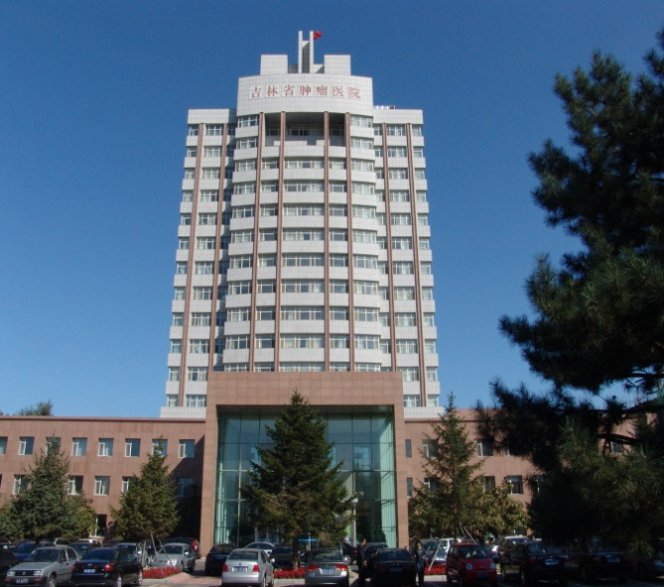
吉林省肿瘤医院暨吉林省第二人民医院是全省唯一集医疗、教学、科研、预防为一体的大型现代化三级甲等专科医院。多年来医院始终坚持“科技兴院、科室突破、价格合理、质量优良、以病人为中心、全程优质服务”的办院方针，目前已成为吉林省规模最大、技术力量最雄厚的肿瘤防治中心。医院始建于1984年，占地面积8万平方米，建筑面积10万平方米，现有开放床位1110张，日在院患者2200余人。医院技术力量雄厚，梯队合理，现有高级职称技术人员259人，中级职称人员324人，博士、硕士研究生导师17人，集中了全省最优秀的肿瘤诊断、治疗和预防专家团队。
医院科室设置合理，内设机构60个，共有临床和医技科室36个，8个省级诊疗治疗研究中心包括吉林省肺癌诊疗中心、吉林省乳腺病治疗中心、吉林省中医肿瘤医疗中心、吉林省核医学中心、吉林省肿瘤热疗中心、吉林省肿瘤介入治疗中心、吉林省氩氦刀治疗中心、吉林省放射治疗中心。肿瘤内科和乳腺外科为吉林省优秀重点学科，中西医结合科为国家临床中医肿瘤重点专科。医院还设有两个吉林省重点实验室——血液肿瘤病实验室和临床分子生物学实验室，吉林省肿瘤防治研究所、吉林省肿瘤防治研究办公室及吉林省抗癌协会均设在医院，是北华大学、江南大学的研究生培养基地。
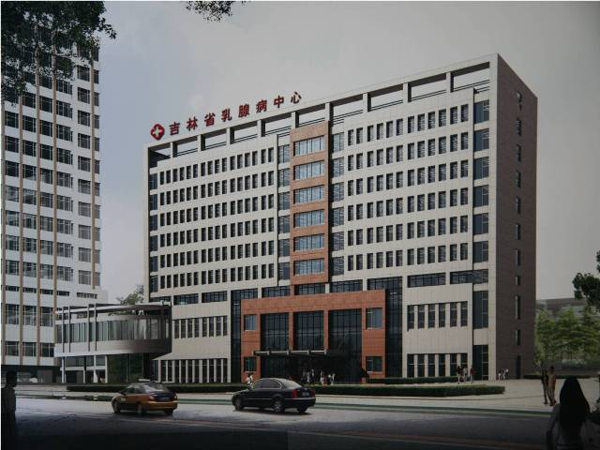
医院时刻将引领肿瘤最新治疗技术及推广规范化诊治的重任与后续人才培养工作紧密结合，坚持“科技建院、人才兴院”的发展方针，遵循“学术带动学科”的发展理念，长期注重医院的人才队伍建设和对年轻医生的锻炼培养，提出全方位与国际接轨，加强国内国际合作的工作思路，在学术与医疗并重的临床实践活动中不断优化队伍结构，提高人才素质，开创了吉林省肿瘤医院蓬勃快速发展的新局面。先后多次荣获国家卫生部、吉林省卫生系统及长春市卫生系统授予的荣誉称号。

